«Герої не вмирають!»
(вшанування пам’яті юнаків, які героїчно загинули у бою під Крутами
29 січня 1918 року)
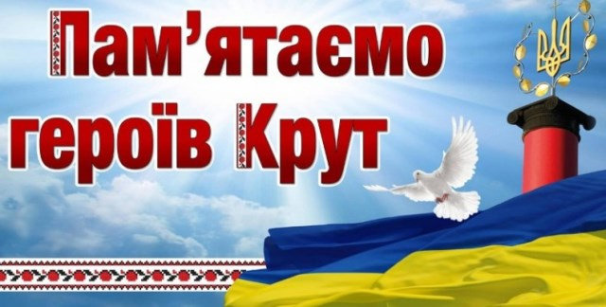

Сьогодні безкровно на диво вікам
Будується наша Вкраїнська держава.
Її незалежність потрібна всім нам
І ми помилятись не маємо права.
Історія наша нам більш не простить,
Забудь мозловіснії сварки і чвари.
Як зрадим Вкраїну в цю жадану мить,
Нам знов не минути всім Божої кари.
Згадаймо, як предки боролись колись,
В боях здобували і волю, і славу;
Як річеньки крові за край наш лились,
За рідну Вітчизну, Вкраїнську державу.

У пам’яті кількох народів зберігається історія про 300 героїв, що загинули, захищаючи свою землю від нападників. У давніх греків це були 300 спартанців при Фермопілах, у грузинів – 300 арагвійців на підступах до Тбілісі, а в українців – 300 козаків під Берестечком та 300 юнаків під Крутами. У бою під Крутами полягли київські студенти й учні, що 1918-го стали на захист незалежності своєї Вітчизни.

